 | Versión: 03
 | Código: GFPI-F-147
Proceso Gestión de Formación Profesional Integral Formato Bitácora seguimiento Etapa productiva
REGIONAL HUILA
Centro de Formación Agroindustrial
BITÁCORA DE SEGUIMIENTO ETAPA PRODUCTIVA
Nombre de la empresa donde está realizando la etapa productiva |  | NIT |  | BITACORA N° | Período
CENTRO DE FORMACIÓN AGROINDUSTRIAL LA ANGOSTURA |  | 899.999.034-1 |  | 12 | 12 de junio - 27 junio 2023
Nombre del jefe inmediato/Responsable Teléfono de contacto |  |  |  | Correo electrónico
Oscar Eduardo Villarraga Cordoba | 3219750666 |  |  | oecordobac@sena.edu.co
Seleccione con una "X" el tipo de modalidad de etapa productiva
CONTRATO  DE  APRENDIZAJE | X | VÍNCULO  LABORAL O  CONTRACTUAL |  | PROYECTO PRODUCTIVO |  | APOYO A UNA  UNIDAD  PRODUCTIVA FAMILIAR |  |  | APOYO A INSTITUCIÓN  ESTATAL  NACIONAL,TERRITORIAL, O  A UNA ONG, O A ENTIDAD SIN ANIMO DE LUCRO |  | MONITORIA |  |  |  | PASANTIA
Nombre del aprendiz |  |  |  |  | Documento Id. |  |  |  | Teléfono de contacto |  |  |  | Correo electrónico institucional
Yefferson burgos rojas |  |  |  |  | 1004062410 |  |  |  | 3212774014 |  |  |  | Yefferburgos464@gmail.com
Número de ficha |  |  |  |  |  |  |  |  | Programa de formación
2339747 |  |  |  |  |  |  |  |  | Producción Ganadera
DESCRIPCIÓN DE LA ACTIVIDAD (Ingrese cuantas filas sean necesarias) |  |  |  |  |  | FECHA INICIO | FECHA FIN |  | EVIDENCIA DE CUMPLIMIENTO |  |  |  |  | OBSERVACIONES,  INASISTENCIAS Y/O DIFICULTADES
Apoyar la limpieza de la unidad de bovinos, realizar el ordeño de las vacas de soca para secar, lavar las vacas de soca, inyectar y desinfectar bovinos que requerían. |  |  |  |  |  | 12/10/2023 | 12/10/23 |  | 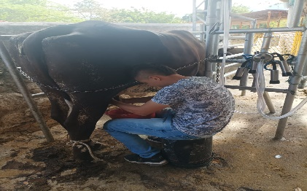
Realizar limpieza a la unidad bovina, realizar ordeño, alimentación de bovinos, aplicación de medicamentos según especificaciones, limpieza de bebederos. |  |  |  |  |  | 13/10/23 | 13/10/23 |  | 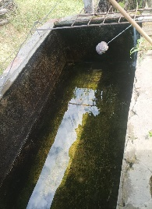
Se realizó el ordeño, se realizó la limpieza, alimentación de bovinos, se le agrego agua a los bebederos que lo requerían. |  |  |  |  |  | 16/10/2023 | 16-10-2023 |  | 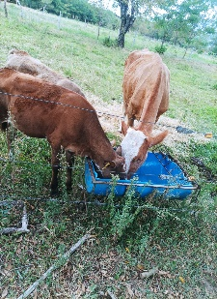
Se realizó el ordeño, se realizó la limpieza, alimentación, aplicación de medicamentos, llenar bebederos que lo necesitaban. |  |  |  |  |  | 17/10/2023 | 17/10/2023 |  | 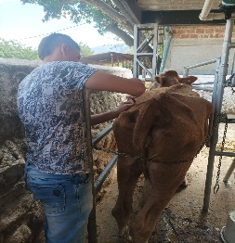
se aplicó medicamento, alimentación de bovinos, se realizó prueba de mastitis con los dos métodos utilizados en el centro, se realizó lavado de vacas de ordeño. |  |  |  |  |  | 18/10/2023 | 18/10/2023 |  | 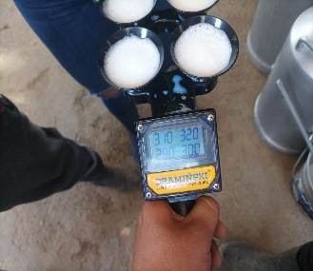
Apoyar limpieza de la unidad de ganadería, suministro de alimento a los bovinos estabulados y encierro de los terneros del ordeño. |  |  |  |  |  | 19/10/2023 | 19/10/2023 |  | 
Apoyar limpieza de la unidad avícola y colgamos los bebederos y comederos y suministramos alimento |  |  |  |  |  | 20/10/2023 | 20/10/2023 |  | 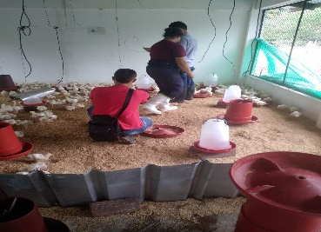
Realizar limpieza de la unidad porcinos y suministramos alimento |  |  |  |  |  | 21/10/2023 | 21/10/2023 |  | 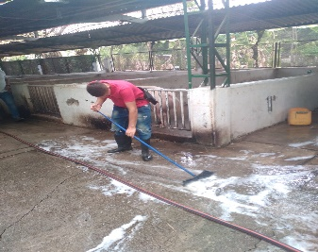
Realizamos limpieza de los bebederos de los ovinos y suministramos alimento y limpieza de los apriscos |  |  |  |  |  | 22/10/2023 | 22/10/2023 |  | 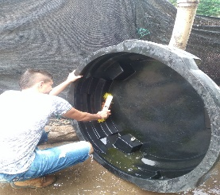
Se realizo ordeño también se hizo mantenimiento al corralón y alimentación |  |  |  |  |  | 25/10/2023 | 25/10/2023 |  | 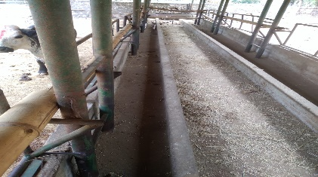
Realizamos limpieza en la zona de ordeño también hicimos curación aun ternero |  |  |  |  |  | 26/10/2023 | 2/10/2023 |  | 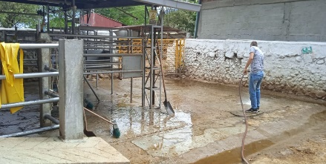
Se realizo ordeño también ensilamos pasto de corte y caña para suminístrale alas terneras |  |  |  |  |  | 27/10/2023 | 27/10/2023 |  | 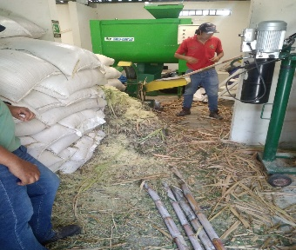
Realizamos limpieza de los terne riles también hicimos apartamiento de los becerros |  |  |  |  |  | 30/10/2023 | 30/10/2023 |  | 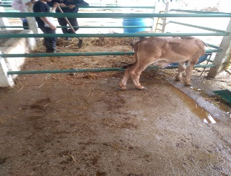
Aprendiz: recuerde diligenciar completamente el informe y entregarlo o subirlo al espacio asignado para este.
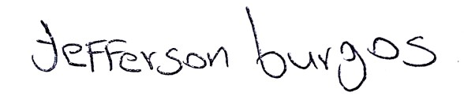

12/10/ 2023
Nombre del Instructor de Seguimiento
Firma de instructor de seguimiento
Firma del jefe inmediato (Si es del caso)
Nombre del Aprendiz
Yefferson burgos rojas
Erica Tatiana Monje Quintero
Firma del aprendiz
Fecha entrega bitácora
Nota: LOS DATOS PROPORCIONADOS SERÁN TRATADOS DE ACUERDO CON LA POLÍTICA DE TRATAMIENTO DE DATOS PERSONALES DEL SENA Y A LA LEY 1581 DE 2012.

